**FS动环监控系统用户手册**

目录

1. 概述 3

2. 登录 3

3. 运行监控 4

4. 报警管理 9

4.1. 实时报警 9

4.2. 历史报警 9

5. 统计分析 11

5.1. 历史曲线 11

5.2. 运行报表 11

5.2.1. 日报表 11

5.2.2. 月报表 12

5.2.3. 年报表 12

5.3. 控制报表 12

6. 系统配置 13

6.1. 组态配置 13

6.2. 操作日志 14

6.3. 角色管理 14

6.4. 用户管理 15

# 概述



机房监控主机自带RS232/RS485/IO端子/以太网口，可以直接接入设备。提供网页版的使用界面，支持各种主流浏览器。并且支持短信报警功能。

# 登录

打开浏览器输入[http://xxx.xxx.xxx.xxx/](http://192.168.1.200/)，其中xxx.xxx.xxx.xxx为动环监控主机的IP，即可打开网页。输入账号和密码进行登录。

第一次使用时，可以点击右上角的来下载视频监控插件，下载之后直接安装即可，安装过程中全部默认下一步即可。

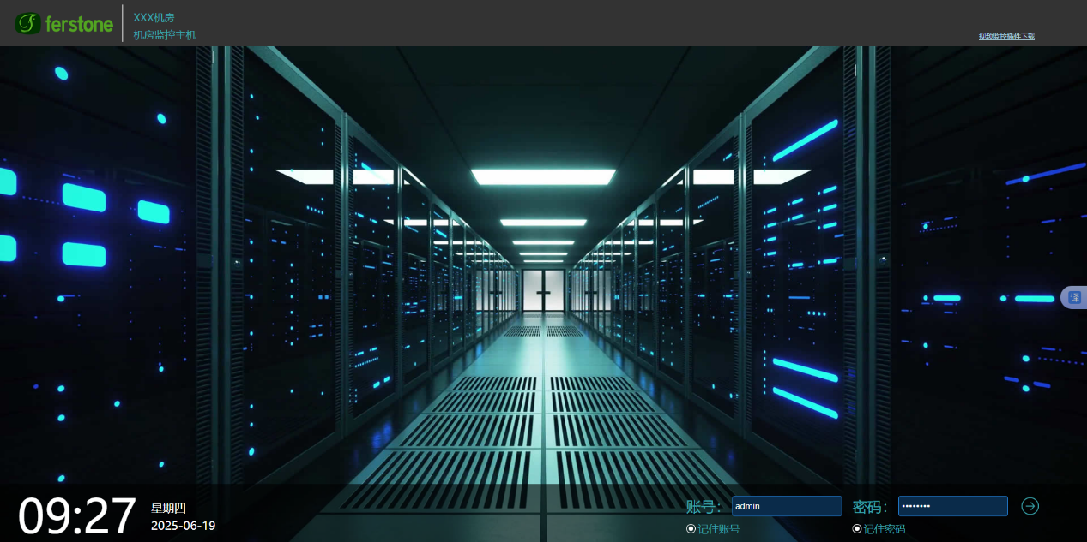

# 运行监控

可通过点击左侧树形栏来查看对应的运行监控界面。

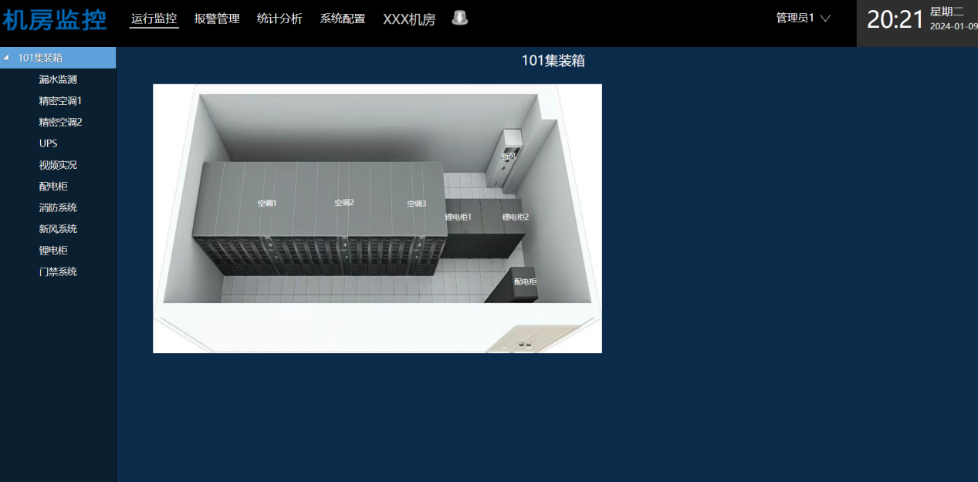

**3.1 漏水监测**

点击漏水监测后会进入当前集装箱漏水的监测界面，机柜旁的粗线条表示漏水情况，绿色表示正常，红色则表示发生漏水。

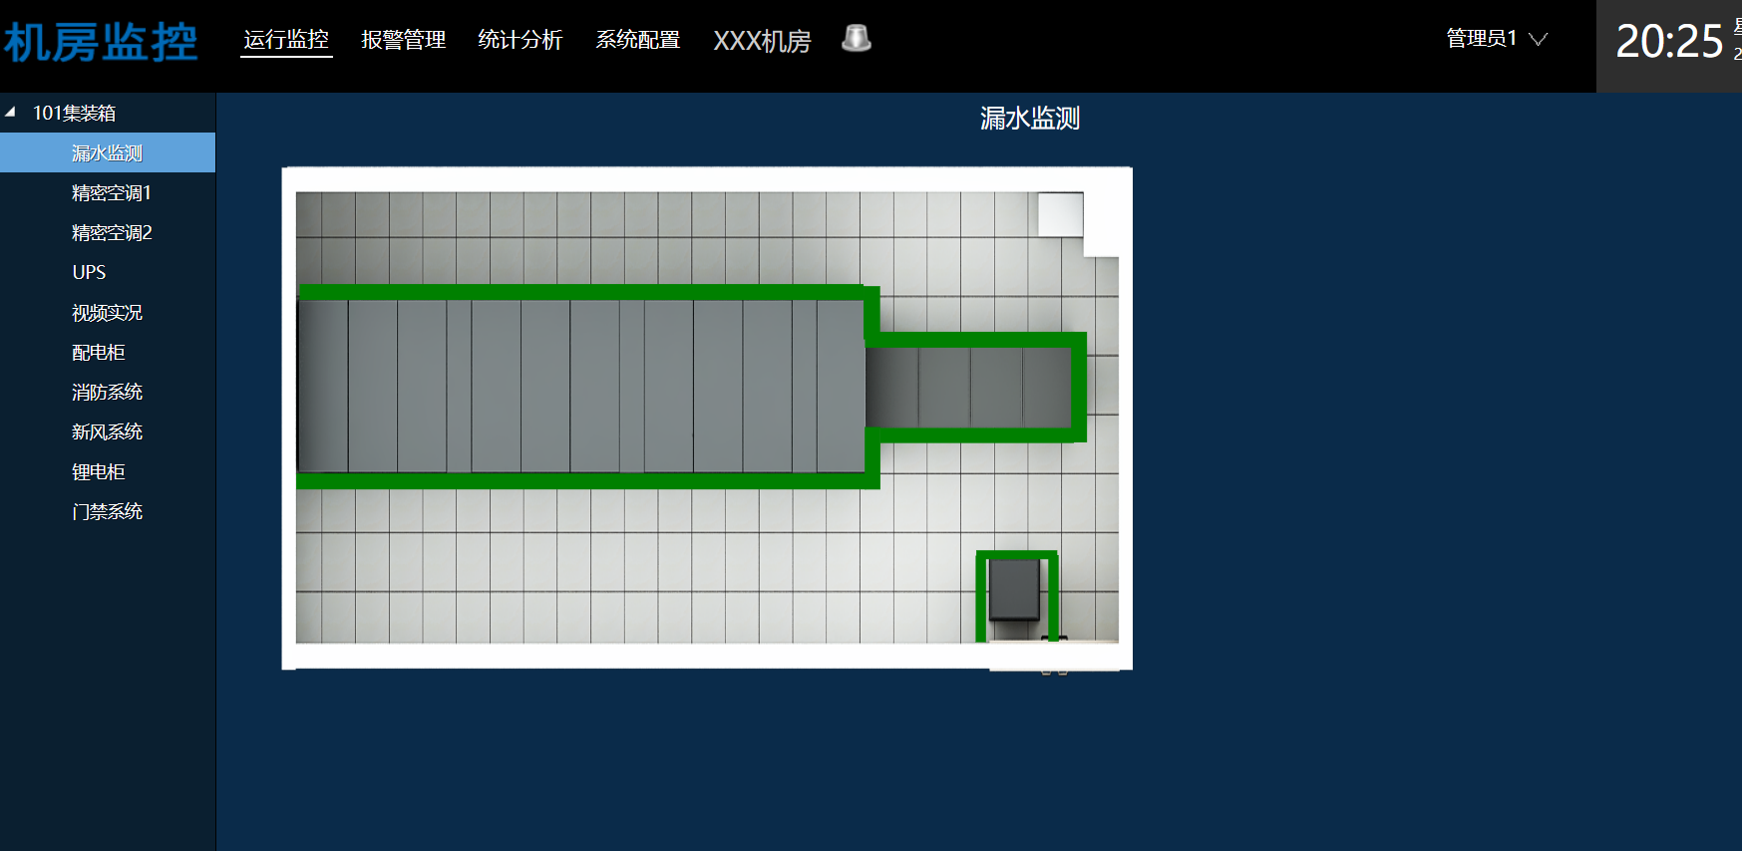

**3.2 空调监测**

点击左侧树形栏的精密空调会进入空调的监测界面，界面含有空调的运行状态及各基本数据和部分告警状态，如图所示

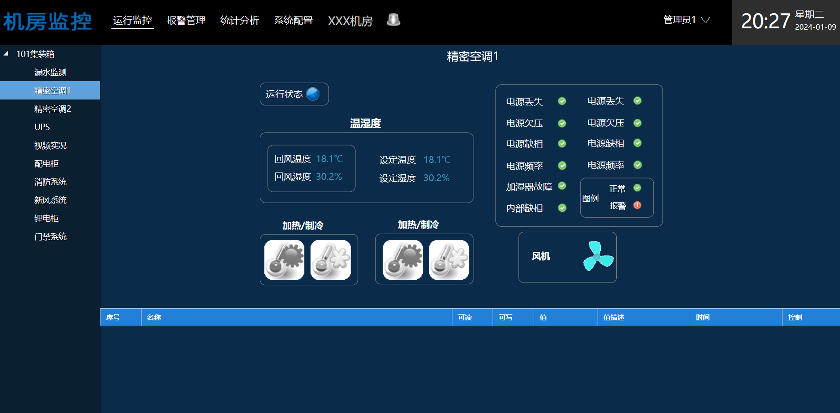

**3.3 UPS**

点击左侧树形栏的UPS则会进入UPS的监控界面，该界面会包含UPS的各实时监测数据和部分告警信息，如图所示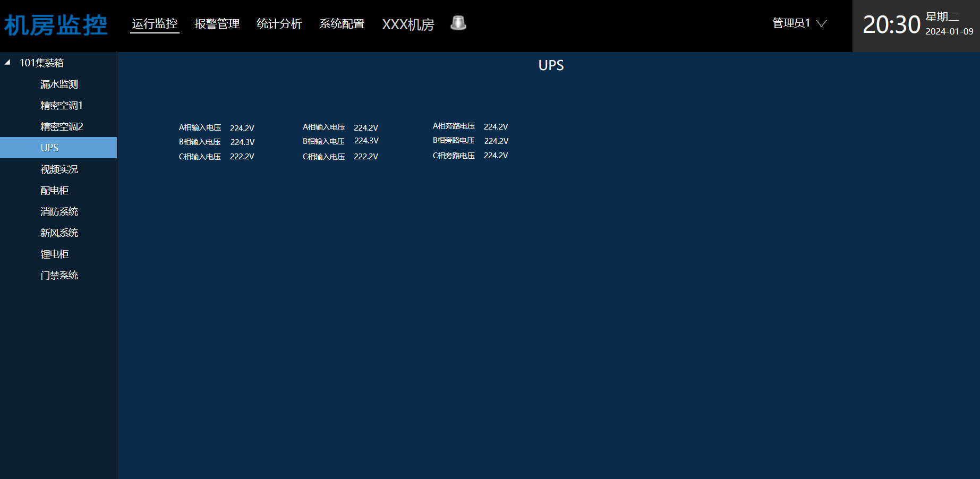

**3.4 视频实况**

点击左侧树形栏的视频实况可进入摄像头的实时监控界面，该界面包含本集装箱中所有的摄像头的实时监控画面，双击可以全屏显示目标摄像头，如图所示

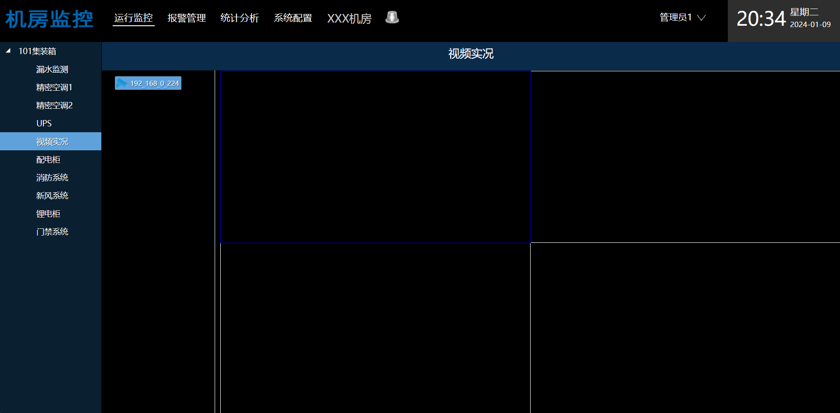

**3.5 配电柜**

点击左侧树形栏的配电柜可查看该配电柜的各实时数据和部分告警状态，如图所示

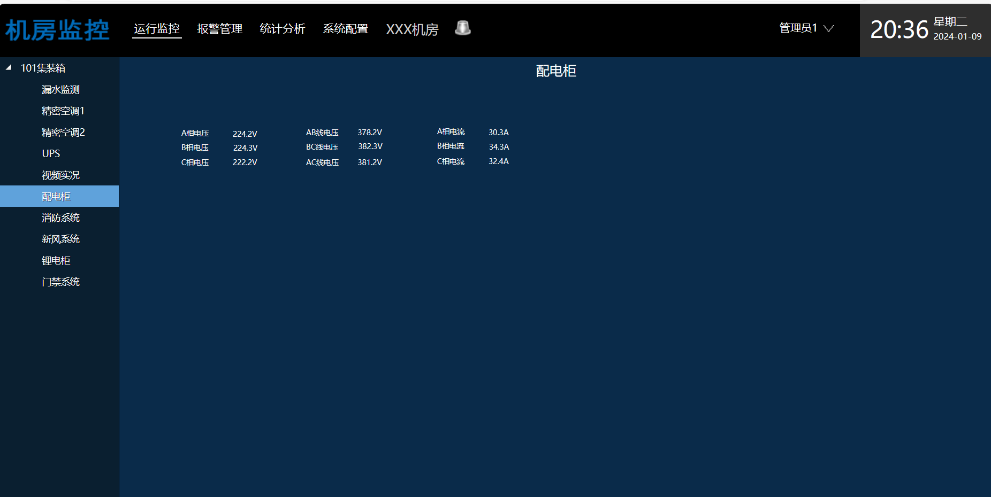

**3.6 消防系统**

点击左侧树形栏的消防系统可查看消防系统有无告警，绿色表示无告警，红色表示告警，并可手动触告警与消防系统进行联动，如图所示

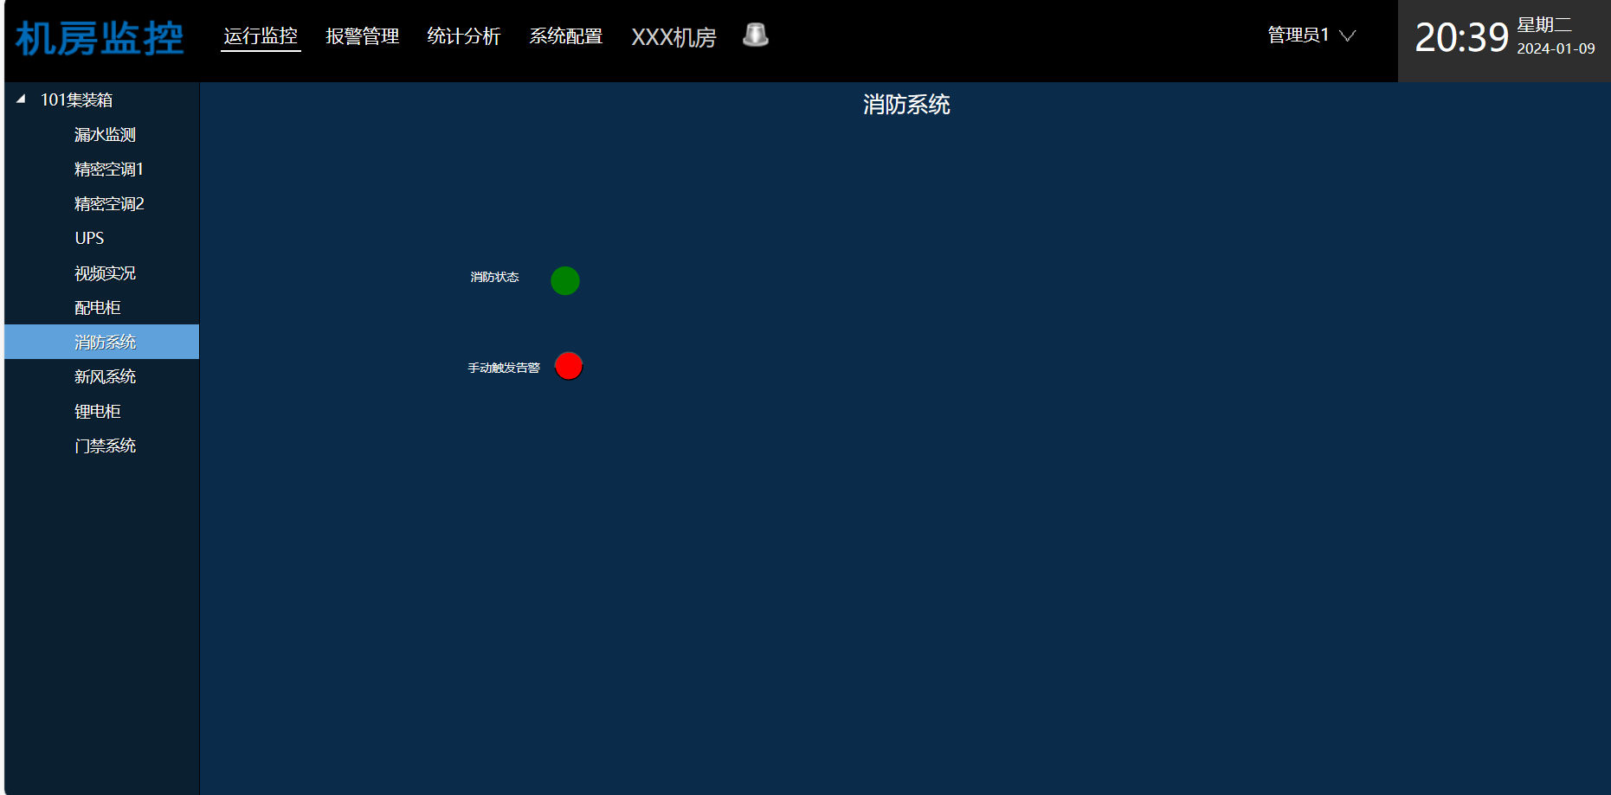

**3.7 新风系统**

点击左侧树形栏的新风系统，可查看新风机的各个数据，如图所示

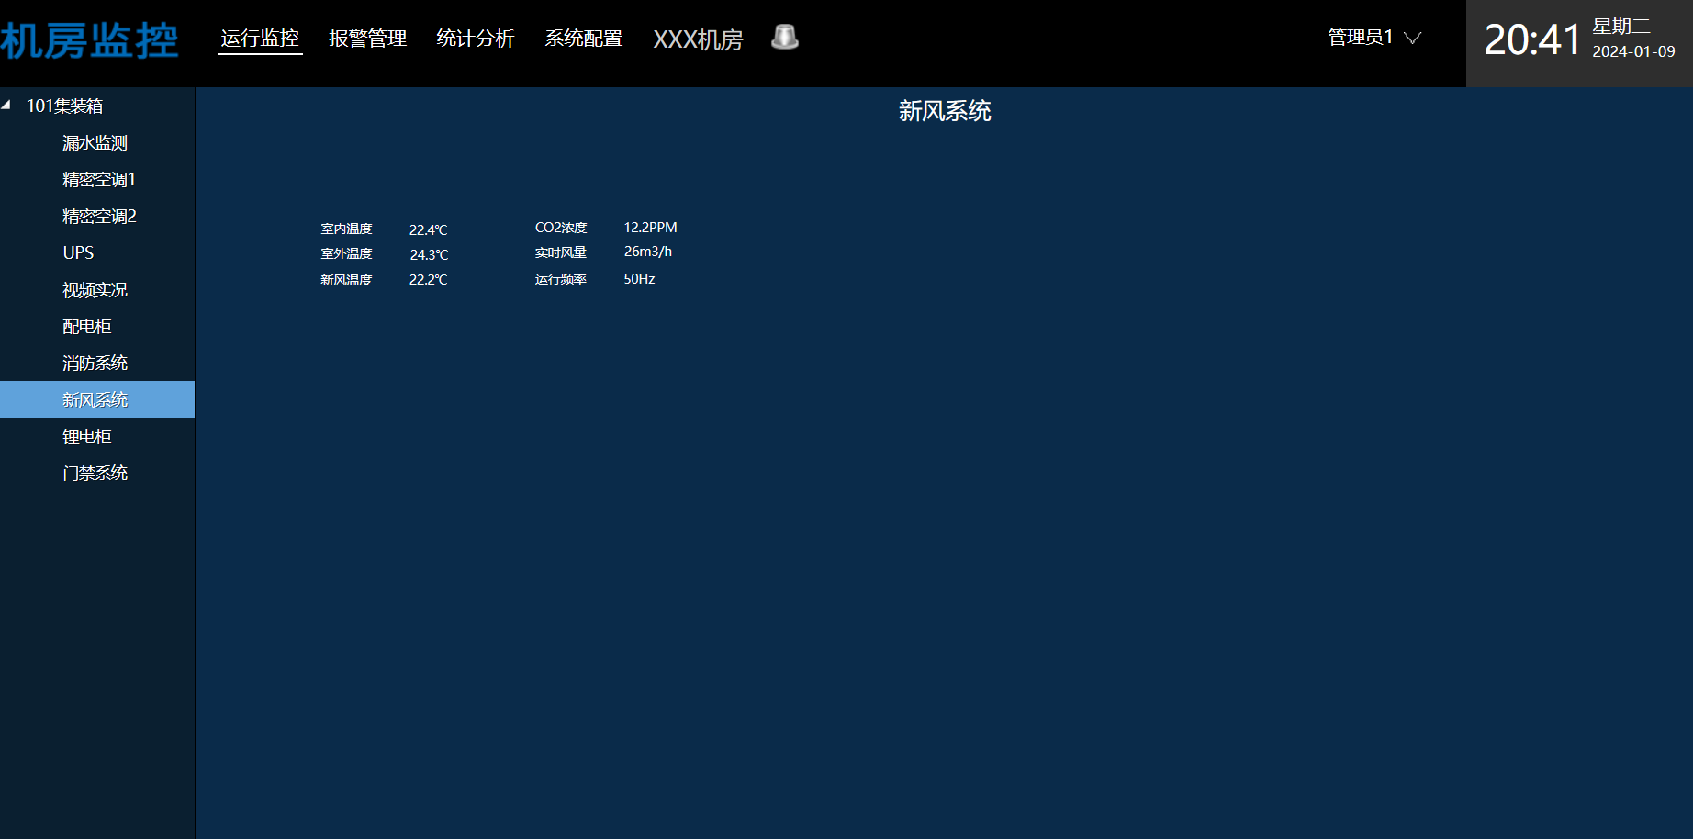

**3.8 锂电柜**

点击左侧树形栏中的锂电柜，会进入锂电柜的实时监测界面，可查看锂电柜的实时数据和部分告警，如图所示

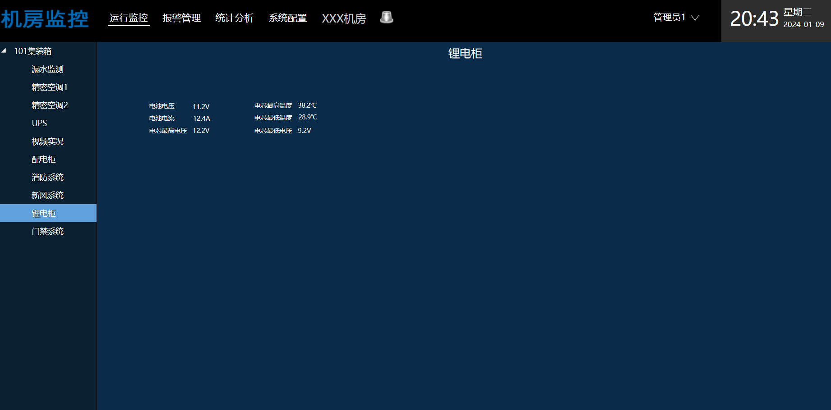

**3.9 门禁系统**

点击左侧树形栏的门禁系统可进入门禁监控界面，该界面可查看门禁当前状态和相关数据，并可通过开门按钮进行远程开门操作，如图所示

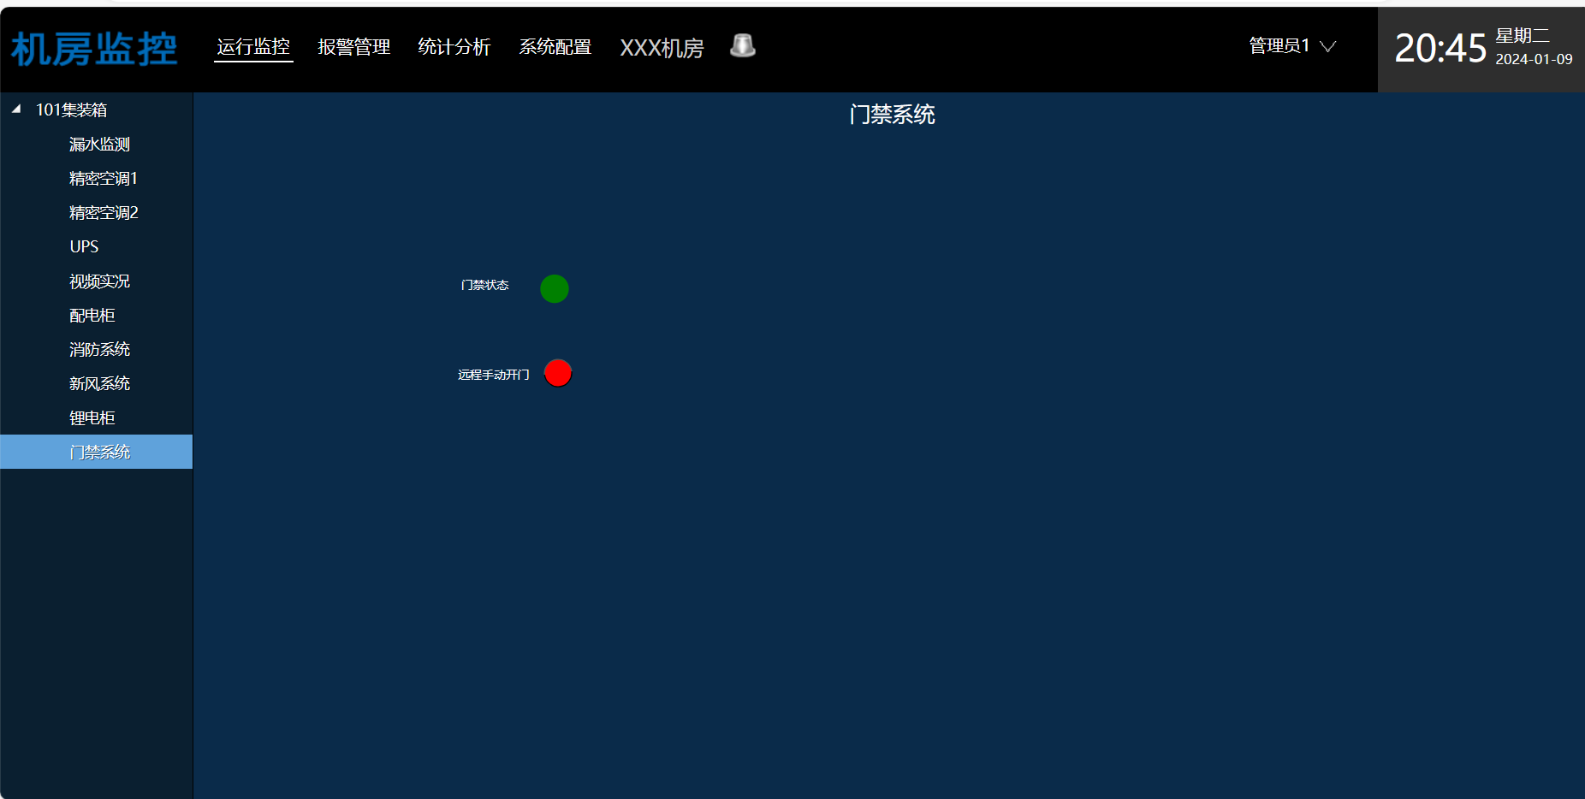

# 报警管理

## 实时报警

实时报警显示了当前未解除的报警时间。该页面会自动刷新，如果报警解除则从界面上移除；如果有新增报警，则界面上会增加显示。

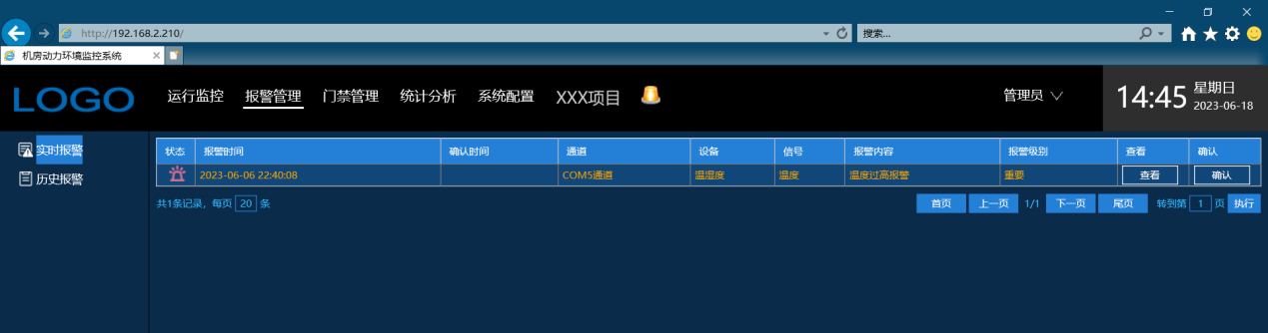

## 历史报警

可以通过报警时间、通道、设备、信号和状态来查询历史报警，查询结果可以导出Excel文件。以饼图图表来展示报警级别情况，以折线图来展示报警趋势。

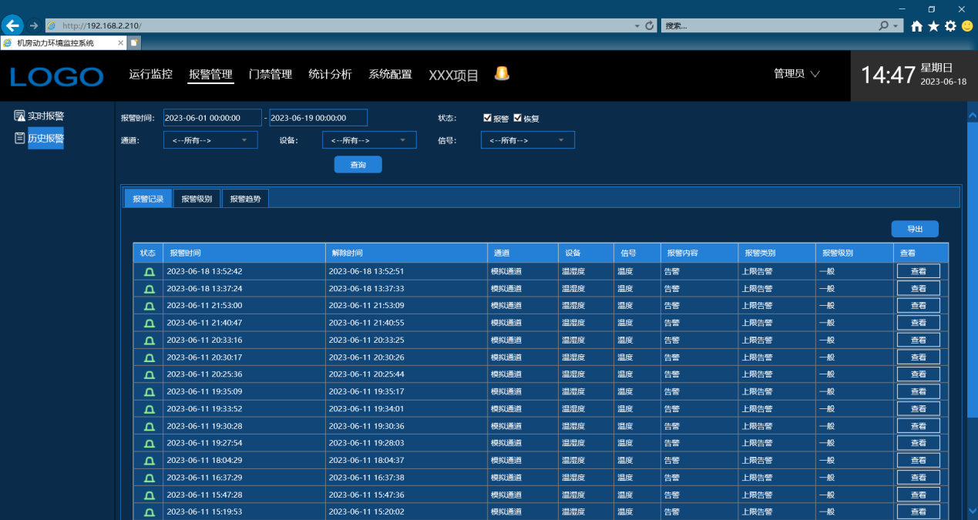

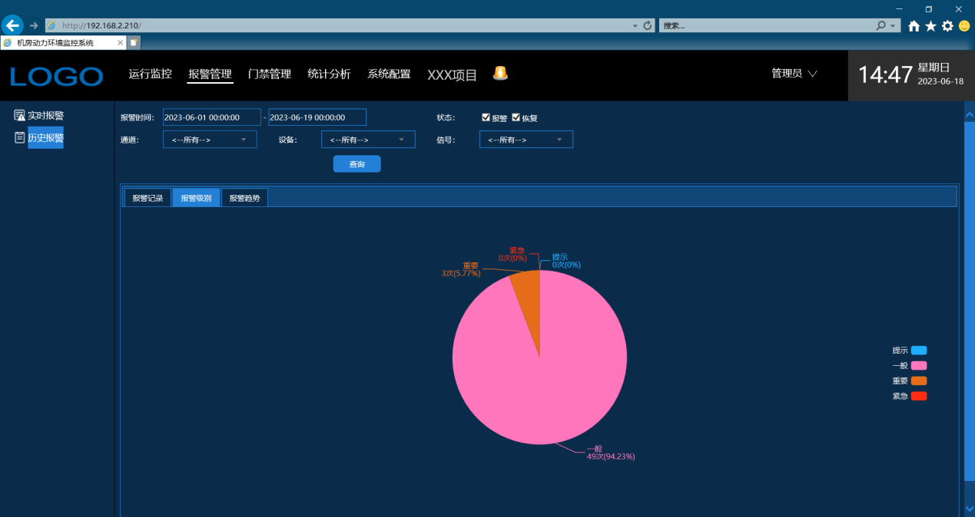

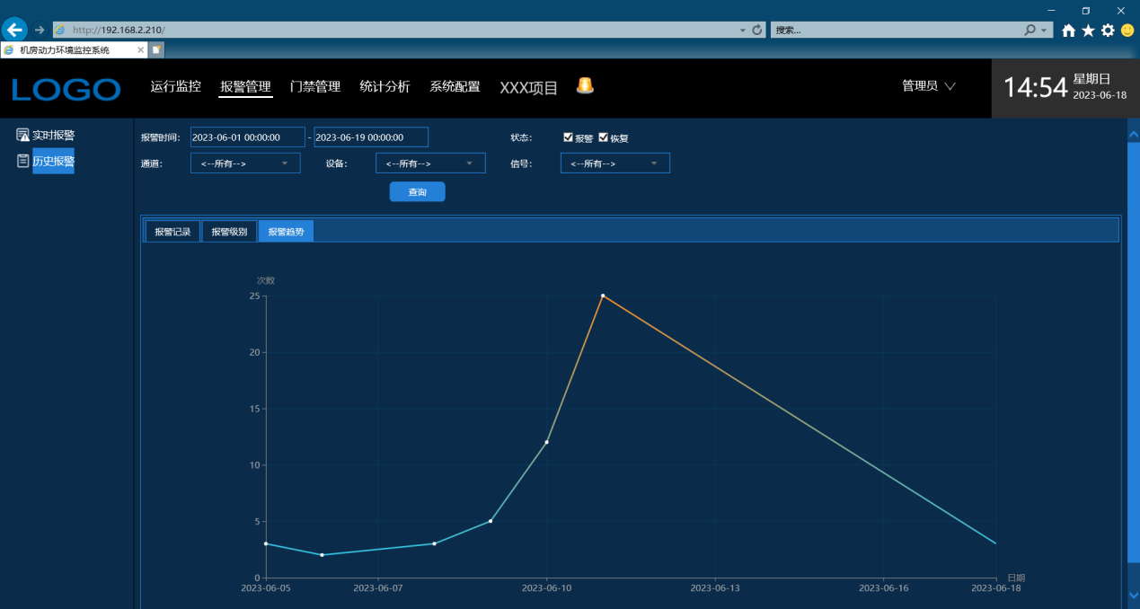

# 统计分析

## 历史曲线

可以查询信号的某一段时间的历史数据曲线，以图表方式展示。

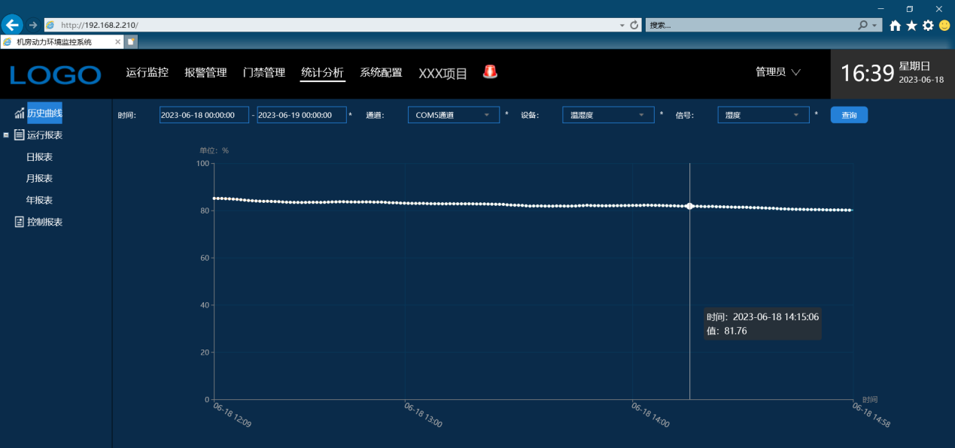

## 运行报表

### 日报表

根据日期、设备查询数据报表，每小时一条数据，以表格方式展示，支持导出。

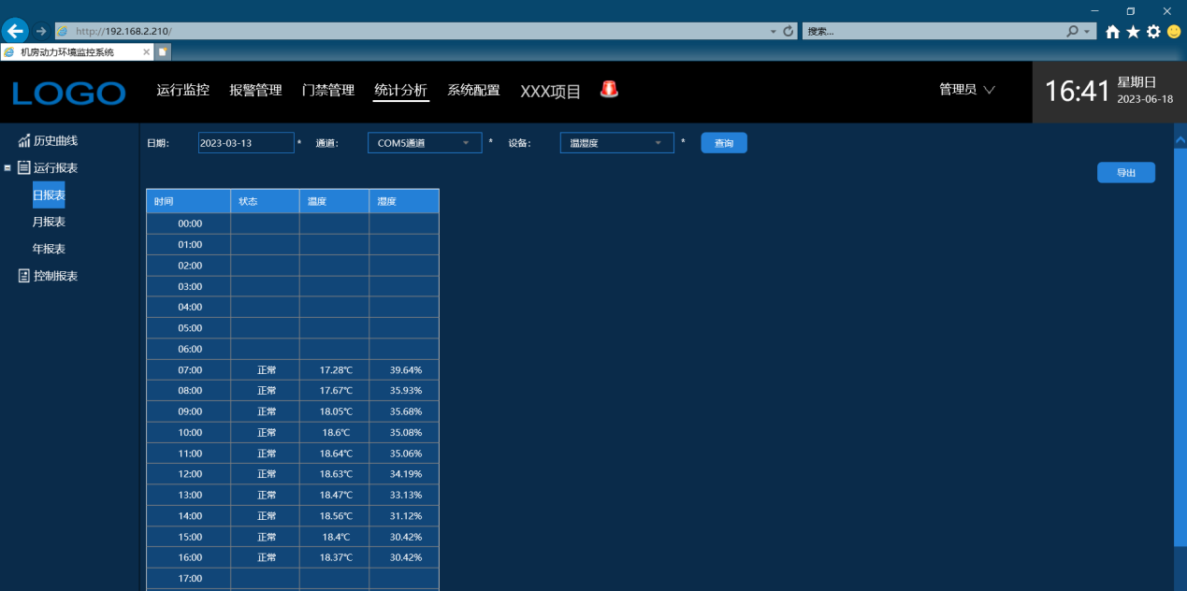

### 月报表

根据月份、设备查询数据报表，每天一条数据，以表格方式展示，支持导出。

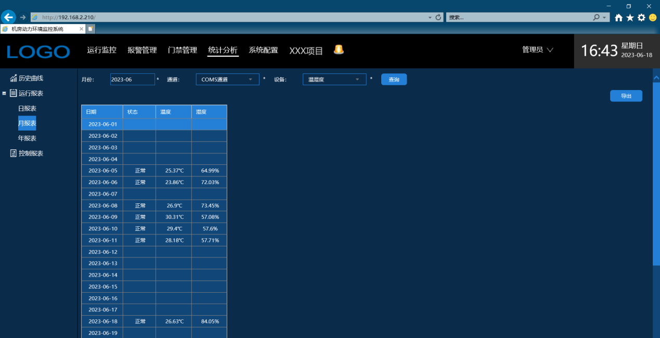

### 年报表

根据年份、设备查询数据报表，每月一条数据，以表格方式展示，支持导出。

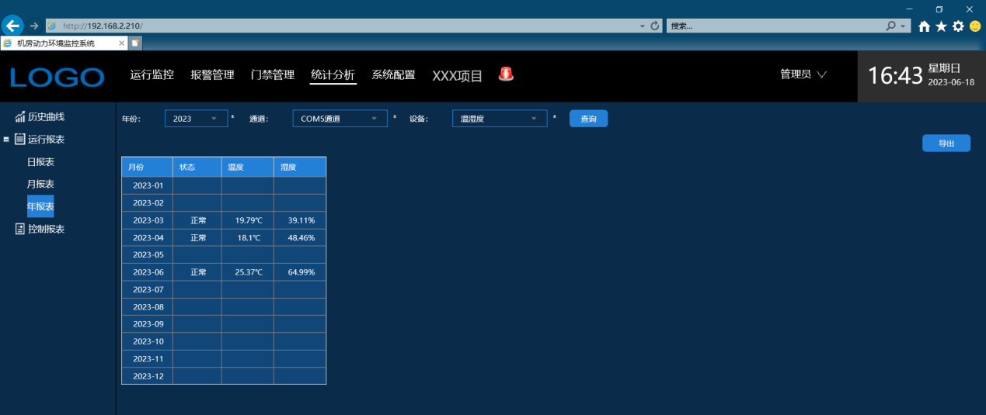

## 控制报表

在运行监控界面上对设备进行控制，会记录日志。在该页面进行查询。

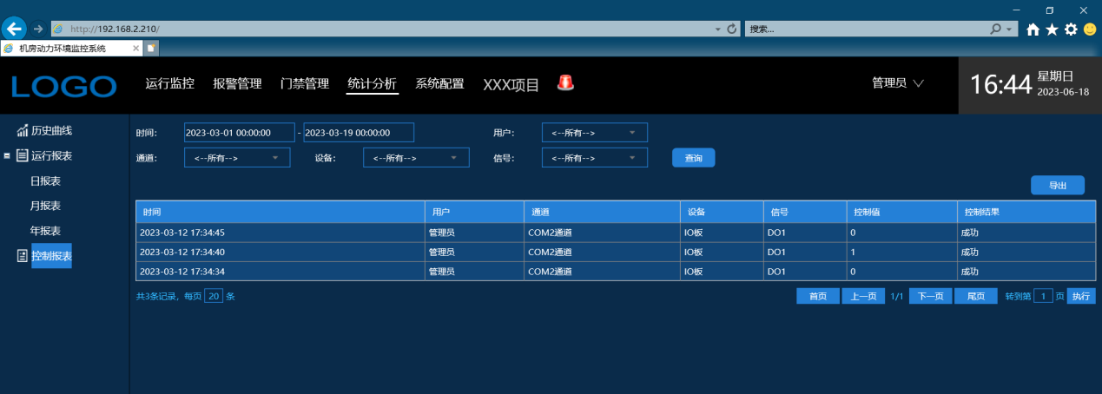

# 系统配置

## 组态配置

运行监控的图形化页面是通过组态进行配置。

打开组态配置工具，如下图。左侧是树形目录，双击树形目录节点可以打开界面进行编辑。下方是控件区，可以用鼠标拖动控件到界面上。选中界面上的控件，在右侧会显示控件的属性信息，可以进行修改。

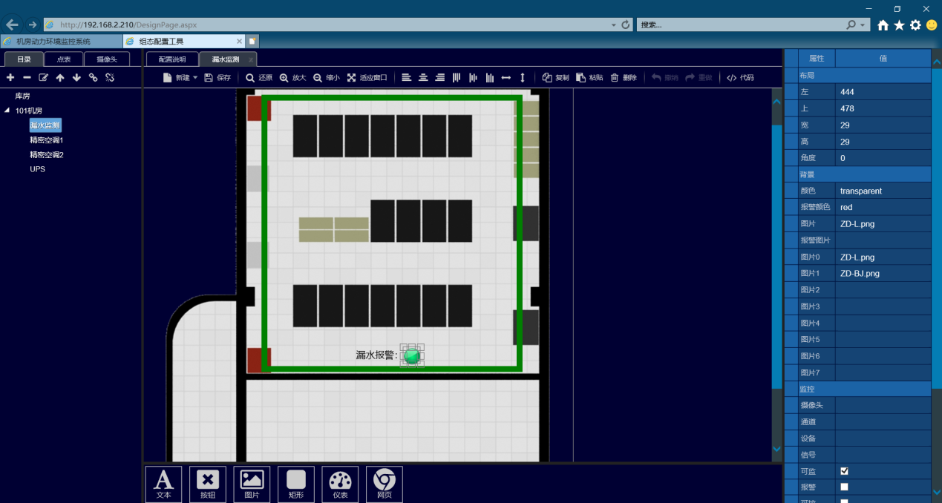

控件可以绑定点表，绑定方式是先选择控件，然后双击点表节点，即可绑定。

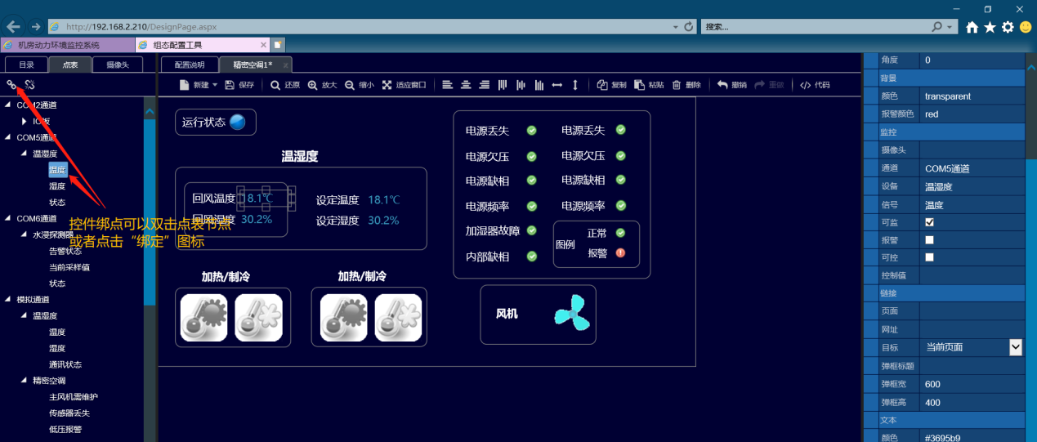

修改保存之后。在运行监控页面上刷新一下，即可看到更新效果。

## 操作日志

机房监控主机会记录用户在网页上的所有操作。可以通过时间、用户、类型进行查询，查询结果可导出Excel文件。

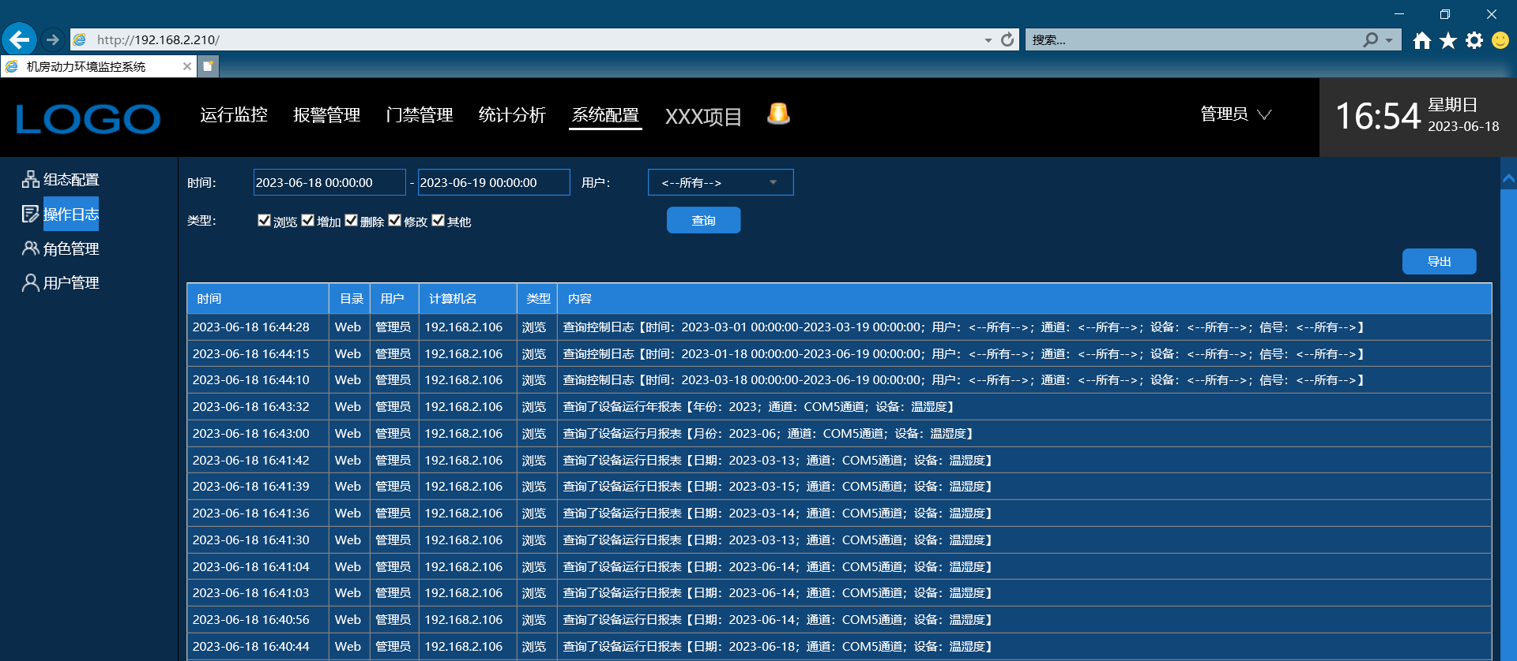

## 角色管理

管理人员可以通过定义多个角色，并分配不同的操作权限。每个用户需要选择一个角色，这样实现用户-角色-权限的划分。

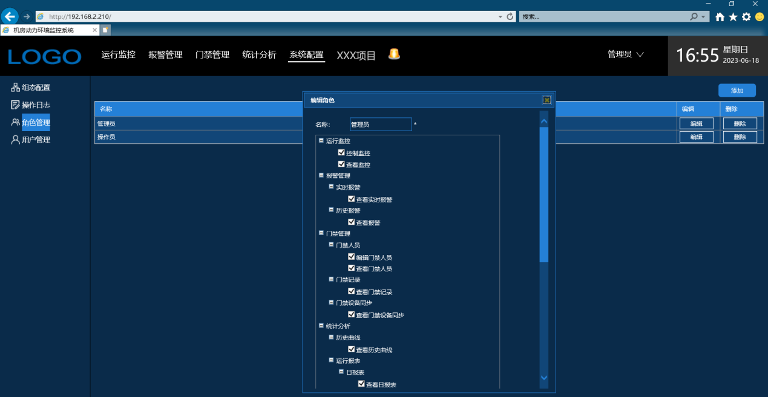

## 用户管理

在该页面进行系统用户的管理。当用户密码忘记时，管理人员可以在该页面进行密码重置。

